兴安盟博源化学有限公司职业病危害因素检测信息公开表
用人单位名称 | 兴安盟博源化学有限公司
地址 | 内蒙古自治区兴安盟经济技术开发区（葛根庙工业园区） | 联系人 | 何立华
调查时间 | 2024/5/10至2024/5/10
项目组人员名单
现场调查 | 刘爽、呼荣飞
现场采样/检测 | 呼荣飞、仇淑园
评价 | 刘爽
用人单位陪同人及现场调查证明 | 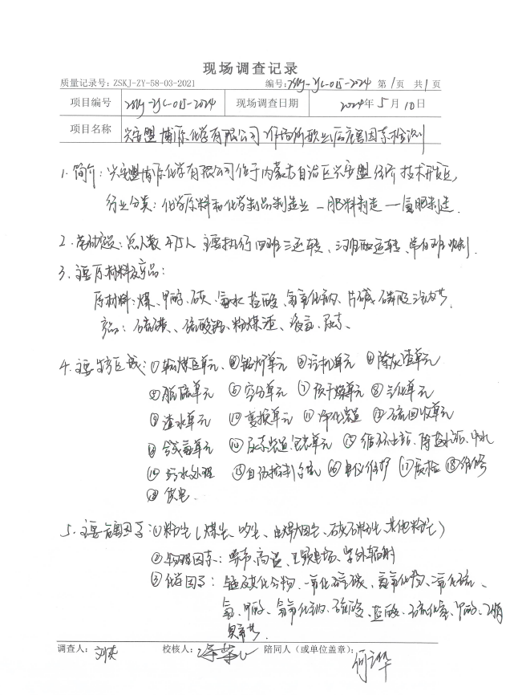
现场采样及现场检测图像影像 | 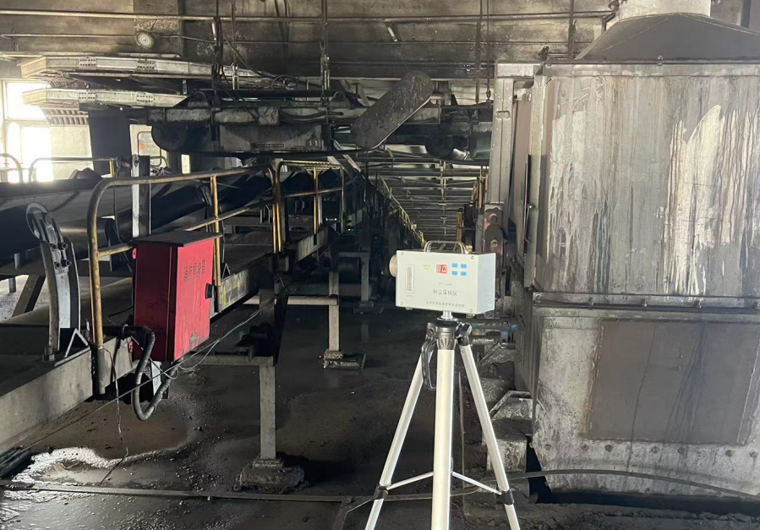
现场采样及现场检测图像影像 | 